**Слайд 1**

МАСТЕР-КЛАСС

«Основные подходы к Квест - технологии и опыт ее применения в образовательном процессе ДОУ при реализации требований ФГОС ДО».

ЦЕЛЬ: оказание практической помощи педагогам в использовании Квест-технологии в условиях реализации ФГОС ДО.

ЗАДАЧИ:

**1.**Сформировать у участников мастер- класса представления о Квест- технологии в дошкольном образовательном учреждении.

**2.**Содействовать практическому освоению навыков проектирования образовательной деятельности с применением Квест-технологии.

СОДЕРЖАНИЕ:

1. Квест. Аннотация.
2. Типология и структура
3. Этапы проектирования .
4. Алгоритм создания квеста
5. Итоги проведения квеста

**Слайд 2**

* 1. **КВЕСТ. АННОТАЦИЯ.**

В свете последних тенденций, когда вступил в силу ФГОС ДО, который базируется на основополагающих принципах:

* поддержка разнообразия детства;
* сохранение уникальности и самоценности детства, как важного этапа в общем развитии человека;

реализация программ дошкольного образования происходит в специфических для дошкольников форме - в игре, познавательной и исследовательской деятельности, творческой активности.Образовательная деятельность в формате квест замечательно вписывается в концепцию, заданную ФГОС ДО. И становится отличной возможностью для педагога и детей увлекательно и оригинально организовать жизнь в детском саду.

Квест ([заимствование](https://ru.wikipedia.org/wiki/%D0%97%D0%B0%D0%B8%D0%BC%D1%81%D1%82%D0%B2%D0%BE%D0%B2%D0%B0%D0%BD%D0%B8%D0%B5) [англ.](https://ru.wikipedia.org/wiki/%D0%90%D0%BD%D0%B3%D0%BB%D0%B8%D0%B9%D1%81%D0%BA%D0%B8%D0%B9_%D1%8F%D0%B7%D1%8B%D0%BA) Quest — «поиск, предмет поисков, поиск приключений, исполнение рыцарского обета»; изначально - один из способов построения сюжета — путешествие персонажей к определенной цели через преодоление трудностей).

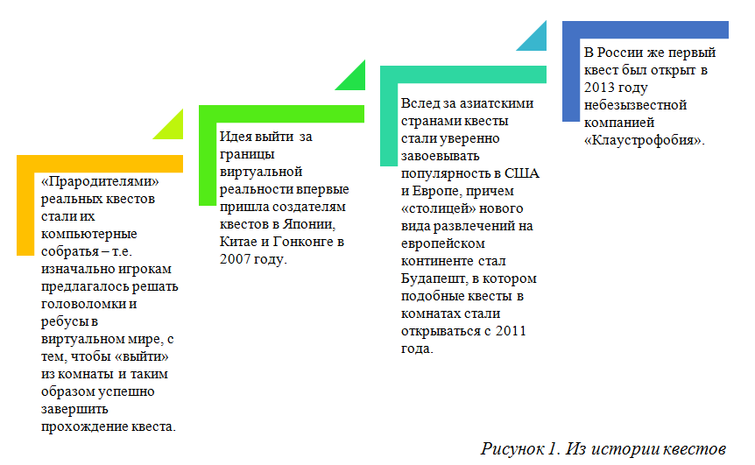

**Слайд 3**

Квест - это форма взаимодействия педагога и детей, которая способствует формированию умений решать определенные задачи на основе компетентного выбора альтернативных вариантов через реализацию определенного сюжета.

* Задачи могут быть самые разные по своему содержанию и наполнению: творческие, активные, интеллектуальные и т.п. Особенно значимо, что квесты могут проходить как в закрытом пространстве (группа, помещение детского сада), так и на улице, на природе охватывая все окружающее пространство.

**Слайд 4**

В ходе КВЕСТА у детей происходит развитие по всем образовательным областям и реализуются разные виды деятельности:

* Игровая
* Коммуникативная
* Познавательно-исследовательская
* Двигательная
* Изобразительная
* Музыкальная
* Восприятие художественной литературы и фольклора

**Слайд 5**

Квест - это игровая педагогическая технология. Игра, носящая непринужденный характер, опирается на внутреннее побуждение человека и позволяет ему развивать самостоятельность действий.

* В игре удовольствие приносит не только результат, но и процесс его достижения. В квестах присутствует элемент соревновательности, а также эффект неожиданности (неожиданная встреча, таинственность, атмосфера, декорации).

Квест, с его почти безграничными возможностями, оказывает неоценимую помощь педагогу, предоставляя возможность разнообразить воспитательно-образовательный процесс, сделать его необычным, запоминающимся, увлекательным, веселым, игровым. **Преимущество** данной технологии в том, что она не требует какой-то специальной подготовки воспитателей, покупки дополнительного оборудования или вложения денежных средств. Главное – огромное желание педагогического коллектива заложить основы полноценной социально успешной личности в период дошкольного детства.

Квест - технология, которая имеет четко поставленную дидактическую задачу, игровой замысел, обязательно имеет руководителя (наставника), четкие правила, и реализуется с целью повышения у детей уровня знаний и умений. **Роль педагога**-наставника в квест-игре **организационная**, т.е. педагог определяет образовательные цели квеста, составляет сюжетную линию игры, оценивает процесс деятельности детей и конечный результат, организует поисково-исследовательскую образовательную деятельность.

**Основными критериями качества** квеста выступают его безопасность для участников, оригинальность, логичность, целостность, подчинённость определённому сюжету, а не только теме, создание атмосферы игрового пространства.

**Слайд 6**

**II. 1. ТИПОЛОГИЯ.**

Для того, чтобы квест действительно был увлекательным и в тоже время, обучающим, чтобы задействовать всех участников и дать возможность каждому проявить себя, от педагога требуется высокий профессионализм как в плане подготовки такой игры, так и в ходе ее проведения.

**КЛАССИФИКАЦИЯ КВЕСТ-ТЕХНОЛОГИЙ** на сегодняшний день, по разным оценкам, принято различать несколько видов. При планировании и подготовки квеста немаловажную роль играет сам сюжет и то образовательное пространство где будет проходить игра. Будет ли это закрытое пространство или более широкое поле деятельности, сколько будет участников и организаторов, откуда будут стартовать участники, будут двигаться в определенной последовательности или самостоятельно выбирать маршрут. В зависимости от этого квесты можно условно разделить на три группы (Рис. 5. Виды квестов).

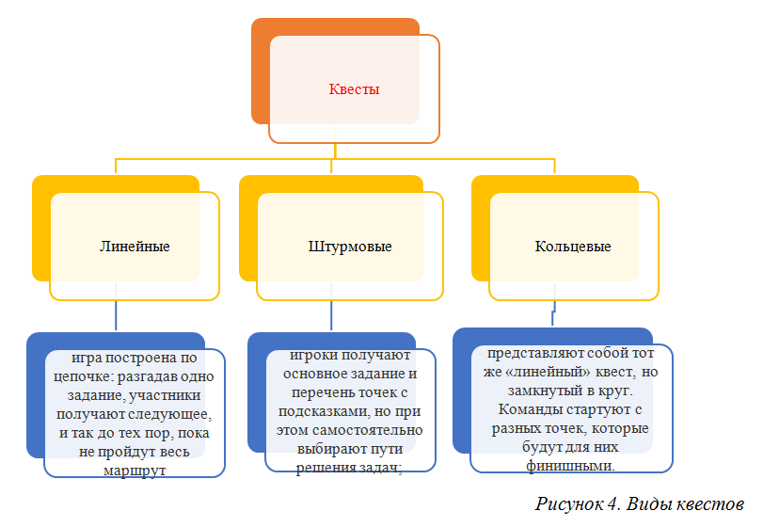

**Слайд 7**

Чаще всего используем в своей работе линейные квесты, где участники идут от одной точки по определенному маршруту и встречаются в другой точке, на конечной станции. Вот наиболее интересные кольцевые и линейные квесты……Штурмовые ……….

**Слайд 8**

**II. СТРУКТУРА КВЕСТ-ТЕХНОЛОГИИ**, все сводится к следующему:

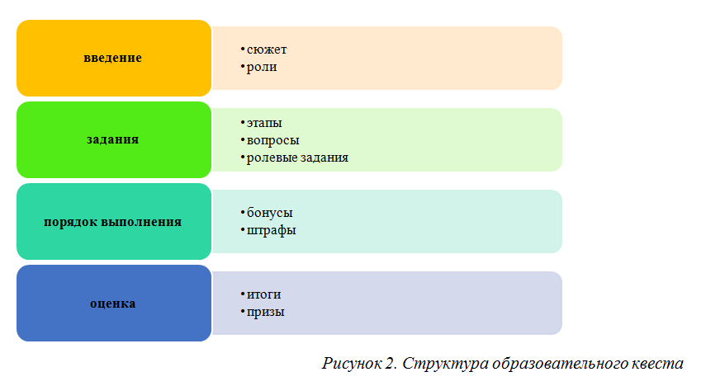

|  |  |
| --- | --- |
| Этап | Содержание деятельности |
| - Хочется обратить внимание на следующие этапы:  - | |
| Порядок выполнения. | -бонусы  -штрафы |
| Оценка. Приз. Рефлексия (подведение итогов и оценка мероприятия) | Воспитатель ориентируется на 4 вида рефлексии для оценки мероприятия:   1. Коммуникационная - обмен мнениями и новой информацией между детьми и педагогами; 2. Информационная - приобретение детьми нового знания; 3. Мотивационная - побуждение детей и родителей к дальнейшему расширению информационного поля; 4. Оценочная - соотнесение новой информации и уже имеющихся у детей знаний, высказывание собственного отношения, оценка процесса.   Механизмом стимулирования рефлексии могут быть вопросы для беседы: «Что нового узнали?», «Что было интересно?», «Что вас удивило?», «Что было трудно?», «Все ли у вас получилось так, как хотелось?». |

**Слайд 9**

1. **ПОСТАНОВКА ЗАДАЧИ (ВВЕДЕНИЕ) И РАСПРЕДЕЛЕНИЕ РОЛЕЙ**:

Идей для квестов может быть много, но самое главное – грамотно все реализовать. Сценарий должен быть понятным, детальным, продуманным до мелочей.

При подготовке и организации образовательных квестов необходимо определить цели и задачи, которые ставит перед собой организатор, учитывая ту категорию участников (дети, родители), то пространство, где будет проходить игра и написать сценарий.

**Общая игровая цель**– известна участникам с самого начала и определяет игровую «легенду», особенности и правила заданий. Независимо от того, заложен элемент соревнования в игру или нет, конечная игровая цель - общая для всех команд. Общая цель является главным «внутренним мотиватором программы».

**Задачи и мотивация**:

Ко всем сценариям для квестов в реальности предъявляются общие требования:

* первая задача не должна быть сложной, ее цель – вовлечь игрока в процесс, показать, что у него все получается;
* используемые артефакты и предметы должны строго соответствовать тематике игры и ее сюжету;
* задачи по сценарию для квеста должны быть понятными, не вызывать ощущение скуки и утомления;
* также необходимо продумать все риски, устранить повторы, позаботиться о безопасности игроков, учесть, что все ДЕТИ разные.

Теперь перейдем к тому, что принято называть **мотивацией** в достижении поставленной цели. Самое главное и, наверное, самое трудное, это заинтересовать участников. Детей заинтриговать значительно легче, чем взрослых (родителей, педагогов), поэтому очень важно продумать этот момент, чтобы родители стали нашими партнерами и активными участниками., т.к. это является одной из главных задач, которая прописано в РФ «Закон об образовании» и ФГОС ДО.

Так как заинтересовать ребенка или группу детей в том, чтобы они выполнили то или иное задание, решили головоломку или нашли наиболее простое решение в достижении конечного результата?

Все просто. **На финише должен быть приз**! Нужно организовать некое соревнование по поиску «сладкого клада» на территории детсадика.

**Слайд 10**

И вот тут свою главенствующую роль играют квест-технологии в воспитательной работе. Посудите сами, ведь даже маленькие дети способны понимать, что **конечный результат зависит от общих усилий**. Если один член команды не справился, всем остальным придется начинать все заново или помогать ему. Поэтому каждый ребенок и старается изо всех сил, чтобы если не выглядеть хуже других, то, по крайней мере, вложить свой максимальный вклад в победу команды. А команда – это что? Общество, в котором потом придется жить, соответствуя его гласным и негласным правилам поведения, а также общепринятым моральным нормам.

**ИТАК: ОРГАНИЗАЦИОННЫЙ МОМЕНТ.**

Вступительное слово ведущего с целью переключения внимания детей на предстоящую деятельность, повышение интереса, создание соответствующего эмоционального настроя.

- деление детей на группы

- обсуждение правил квеста

- раздача карт и путеводителей, на которых представлен порядок прохождения зон

**Слайд 11**

2. **СПИСОК ЗАДАНИЙ (ЭТАПЫ ПРОХОЖДЕНИЯ, СПИСОК ВОПРОСОВ И Т. Д.).**

**ЗАДАНИЕ. ПУТЕШЕСТВИЕ ПО ЗОНАМ И ВЫПОЛНЕНИЕ ИГРОВЫХ ЗАДАНИЙ**

В нашем детском саду квесты проводятся в разных возрастных группах, начиная с младшей. Но чаще всего в них участвуют старшие группы, где у детей уже имеются навыки и определенный запас знаний и умений. Образовательные квесты проходят на территории детского сада, в групповых помещениях. Для составления маршрута мы используем разные варианты:

⎯ Маршрутный лист (на нем могут быть просто написаны последовательно станции и где они расположены; а могут быть загадки, ребусы, зашифрованное слово, ответ на которые и будет то место, куда надо последовать);

⎯ «Волшебный клубок» (на клубке ниток последовательно прикреплены записки с названием того места, куда надо отправиться. Постепенно разматывая клубок, дети перемещаются от станции к станции);

⎯ Карта (схематическое изображение маршрута);

⎯ «Волшебный экран» (планшет или ноутбук, где последовательно расположены фотографии тех мест, куда должны последовать участники)

⎯ Участники могут узнавать о том, куда дальше идти после того, как выполнят задание на станции (от организатора; ответ на задание и есть название следующей станции; нужно найти спрятанную подсказку на определенной территории) и т.п. Расположение зон и маршрут каждой команды организуются таким образом, чтобы избежать их пересечения друг с другом.

**Слайд 12**

**Этапы игры.** В процессе игры игроки последовательно движутся по этапам, решая различные задания (активные, логические, поисковые, творческие и пр.).

|  |  |  |
| --- | --- | --- |
| **Требования к заданиям:** | **Принципы**: | **Условия:** |
| - оригинальность | 1. Доступность | 1. Безопасность игр. |
| - доступность | 2. Системность – логическая связь заданий между собой | 2. Соответствие игр возрасту, зонам актуального и ближайшего развития детей. |
| - адекватность ситуации | 3. Эмоциональная окрашенность заданий | 3. Мирный способ решения споров и конфликтов. |
|  | 4. Расчет времени. |  |
|  | 5. Разнообразие детской деятельности во время прохождения квеста. |  |
|  | 6. Наличие видимого конечного результата и обратной связи. |  |

Прохождение каждого этапа позволяет команде игроков ***перейти на следующий этап***. Команда получает недостающую информацию, подсказку, снаряжение и т.п. Но изюминка такой организации игровой деятельности состоит в том, что, выполнив одно задание, дети получают подсказку к выполнению следующего, что является эффективным средством повышения двигательной активности и мотивационной готовности к познанию и исследованию. Также в ходе выполнения заданий дети получают бонусы (фишки) и штрафы.

**Слайд 13**

***Пример. Квест «Поиск по запискам»*** (по материалам Ю.Луговской)

Поиск по запискам требует минимальной подготовки и практически не нуждается в ведущем.В самом простом варианте дети получают записку, указывающую на тайник, в тайнике другая записка с адресом следующего тайника. Переходя от одного тайника к другому, дети достигают финальной сокровищницы. Вот только как быть, если ребенок не умеет читать?

Есть несколько способов, позволяющих обойти эту проблему. Например, в записке может содержаться план комнаты, на котором крестиком помечен очередной тайник (но научить ребенка искать по плану нужно заранее). Так же можно нарисовать тайник, вложить его фотографию или картинку с изображением аналогичного объекта. Тайники в квесте должны быть такие, чтобы каждую записку приходилось добывать и отыскивать.

***Варианты тайников:***

1. *Заморозить в кубике льда.*
2. *Написать молоком или лимонным соком. Упаковать этот листок вместе со свечкой и зажигалкой.*
3. *Положить в контейнер, привязать к нему бечевку и вывесить за окно. Задача ребенка – наматывать бечевку на карандаш, пока не покажется записка.*
4. *Выложить к месту следующего тайника указатели из предметов или пометить путь наклейками.*
5. *Назвать предмет, которых в помещении несколько (стол, подоконник, ботинок) – задача ребенка будет вспомнить и обыскать все подобные места.*
6. *Закопать в миске с крупой. Дополнительным условием тут может быть не рыться руками, а использовать палочки, вилки или раздувать мелкую крупу через коктейльную трубочку.*
7. *Искать контейнер с запиской на ощупь. Тут хорошо бы придумать естественное ограничение. Например, спрятать записку, а с ней – всякие мелкие игрушки, в обувную коробку, тщательно заклеить ее скотчем и проделать отверстие для одной руки.*
8. *Записку в контейнере пустить плавать в воду. Но прежде приделать к контейнеру петельку, за которую и доставать его с помощью удочки. А можно сделать несколько контейнеров – с запиской и фальшивые и предложить ребенку вылавливать их из воды сачком.*
9. *Спрятать в шкатулку и закрыть ее на навесной замочек. Поиск ключа может стать отдельным развлечением.*
10. *Сделать множество свертков, и лишь в одном из них спрятать записку.*
11. *Написать текст белым восковым мелком. Задача ребенка – закрасить лист красками, чтобы текст стал хорошо виден.*
12. *Положить контейнер достаточно высоко и предложить сбить его “снежками” из смятой бумаги.*
13. *Указать вместо очередного тайника имя. Для получения следующей записки ребенку потребуется выполнить задание этого человека.*

**3. ПОРЯДОК ВЫПОЛНЕНИЯ ПОСТАВЛЕННОЙ ЗАДАЧИ (штрафы, бонусы);**

**4. КОНЕЧНАЯ ЦЕЛЬ (приз).**

**Слайд 14**

**IV. АЛГОРИТМ РАЗРАБОТКИ ИГРОВОЙ ПРОГРАММЫ**

1. Провести мониторинг потребностей воспитанников и своих педагогических возможностей

-Что нужно и актуально сейчас детям? Какие темы? Есть ли у меня профессиональные и личностные ресурсы для данной работы?

1. Описать целевую группу программы

- Кто, какой, какая, какие они - дети моей группы?

1. Сформулировать проблему

- Чего сейчас не хватает данной группе, чего они не умеют, не делают, не знают?

1. Поставить цели программы

- Ради чего проводится программа? Какие цели будут поставлены? Какого результата мы хотим достичь? Достаточно ли нам времени?

1. Определить задачи - шаги, позволяющие достичь цели

-Как, за счет чего цель будет достигнута?

1. Создать тематический план

- Какие темы, формы работы, техники мы используем для реализации каждой задачи? Сколько нам потребуется времени на проработку каждой темы?

1. Определить продолжительность программы

- Сколько времени нужно, чтобы работа была результативной?

1. Разработать сценарий

- В какой последовательности, с учетом логики тренинга, групповой динамики и времени проведения, будут расположены выбранные формы работы?

1. Определиться с материалами и условиями, подготовить дидактические и раздаточные материалы

- Что нужно для обеспечения работы? Как будет оцениваться

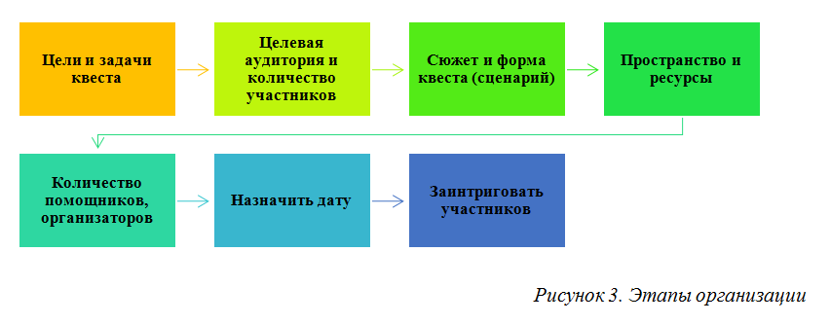

**Алгоритм создания игры**

1. Определите для какой целевой аудитории будет предназначена игра
2. Сформулируйте цель игры - ради чего вы планируете ее провести и чего достичь в результате
3. Продумайте инструкцию к игре, сначала приблизительно, в общих чертах, отвечая себе на вопрос: «Что необходимо делать участникам, чтобы цель игры оказалась достигнута?», а потом пропишите инструкцию дословно.
4. Подумайте, на что похоже предполагаемое инструкцией действие, какие образы у вас возникают, также учтите возраст и другие особенности целевой аудитории и основную идею программы. Обобщив эти данные, придумайте игровую метафору, интригу игры.
5. Исходя из получившейся метафоры, придумайте вашей игре красивое название.
6. Мысленно проиграйте полностью всю игру и пропишите методические особенности ее проведения (продолжительность, особенности организации игрового пространства, время и место проведения, необходимые материалы).
7. Еще раз представьте себе игру и оцените, каковы ее ресурсы как для самих участников, так и для ведущего, помимо очевидных (исходя из самой цели игры).
8. Понимая возможности игры, ее потенциал, продумайте вопросы для обсуждения, содержательного анализа после игры.
9. Подумайте над вариантами модификации игры.

**ПЛАН ПОДГОТОВКИ ИГРЫ:**

1. Разработать сценарий
2. Создать антураж для каждой зоны проведения действий
3. Подготовить музыкальное сопровождение
4. Разработать презентацию для вступительной части
5. Оформить наглядные материалы («карты»)
6. Продумать методику и организацию проведения игровых заданий
7. Подготовить необходимый реквизит для прохождения каждого испытания.

**Слайд 15**

**ВЫВОД**: самое главное, это то, что квесты помогают нам активизировать и детей, и родителей, и педагогов. Это игра, в которой задействуется одновременно и интеллект участников, их физические способности, воображение и творчество. Здесь необходимо проявить и смекалку, и наблюдательность, и находчивость, и сообразительность, эта тренировка памяти и внимания, это развитие аналитических способностей и коммуникативных качеств. Участники учатся договариваться друг с другом, распределять обязанности, действовать вместе, переживать друг за друга, помогать. Все это способствует сплочению не только детского коллектива, но и родительского сообщества, а также улучшает детско-родительские отношения. А еще немаловажным является то, что родители становятся активными участниками образовательного процесса в ДОУ, укрепляются и формируются доверительные взаимоотношения детский сад-семья. Квест-игры одно из интересных средств, направленных на самовоспитание и саморазвитие ребёнка как личности творческой, физически здоровой, с активной познавательной позицией. Что и является основным требованием ФГОС ДО.